Лабораторная работа №10

Работа с файлами средствами Nasm

Акунаева Антонина Эрдниевна

Содержание

# 1 Цель работы

Приобретение навыков написания программ для работы с файлами.

# 2 Задание

Освоить использование прав пользователей к файлам и каталогам.  
Освоить написание программ для работы с файлами.

# 3 Выполнение лабораторной работы

## 3.1 Реализация циклов в NASM

3.1.1. Создайте каталог для программ лабораторной работы №10, перейдите в него и создайте файлы lab10-1.asm, readme-1.txt и readme-2.txt

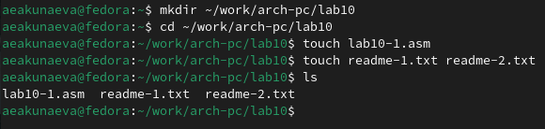

Рис. 1: Использование команд mkdir и touch

Создадим каталог lab10 в рабочем каталоге при помощи mkdir, перейдём в него с cd. В новом каталоге создадим NASM-файл lab10-1.asm и текстовые файлы eadme-1.txt и readme-2.txt при помощи touch. Проверим их наличие при помощи команды ls.

3.1.2. Введите в файл lab10-1.asm текст программы из листинга 10.1 (Программа записи в файл сообщения). Создайте исполняемый файл и проверьте его работу.

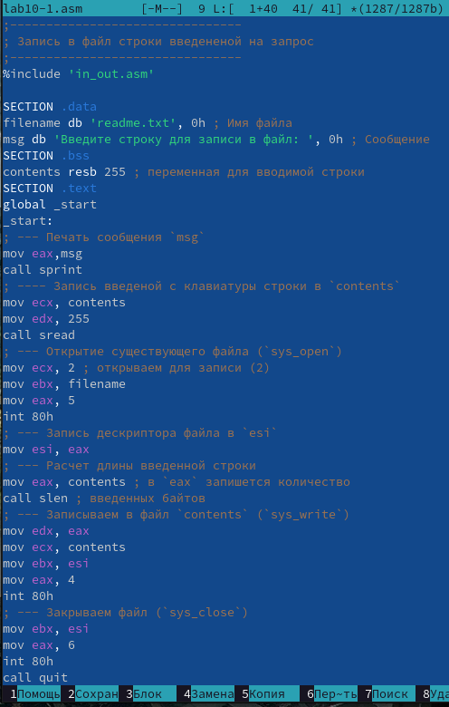

Рис. 2: MCedit: lab10-1.asm и листинг 10.1

Откроем lab10-1.asm в текстовом редакторе mcedit (также возможно через Midnight Commander). Впишем текст из листинга 10.1 в файл.

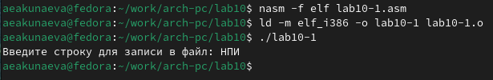

Рис. 3: Запуск исполняемого файла lab10-1

Оттранслируем и запустим исполняемый файл lab10-1. На экран выводится сообщение о вводе строки для записи в файл, после ввода программа заканчивает работу.

3.1.3. С помощью команды chmod измените права доступа к исполняемому файлу lab10-1, запретив его выполнение. Попытайтесь выполнить файл. Объясните результат.

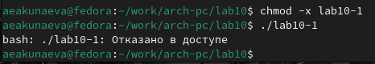

Рис. 4: Команда chmod: запрет на исполенение для lab10-1

Впишем в терминал команду chmod -x lab10-1. Здесь команда chmod изменяет права пользователей над какими-либо файлами, каталогами; -x это запрет на тип “исполнение”; затем идёт имя файла. В результате было отказано в доступе, т.к. мы запретили выполнение lab10-1.

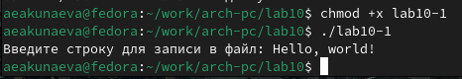

Рис. 5: Команда chmod: разрешение на исполнение для lab10-1

Если мы попытаемся вернуть права на выполнение программы, заменив -х на +х, то программа снова будет выполняться.

3.1.4. С помощью команды chmod измените права доступа к файлу lab10-1.asm с исходным текстом программы, добавив права на исполнение. Попытайтесь выполнить его и объясните результат.

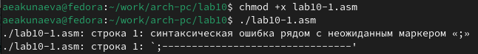

Рис. 6: Команда chmod: добавление прав на исполнение для lab10-1.asm

Добавим права на исполнение для исходного NASM-файла lab10-1.asm через chmod +x lab10-1.asm. Однако при выполнении ничего примечательного не произойдёт, т.к. файл является исходным, а не исполняемым.

3.1.5. В соответствии с вариантом в таблице 10.4 предоставить права доступа к файлу readme1.txt представленные в символьном виде, а для файла readme-2.txt – в двочном виде. Проверить правильность выполнения с помощью команды ls -l.

Вариант 13. -w- –x — 110 011 001

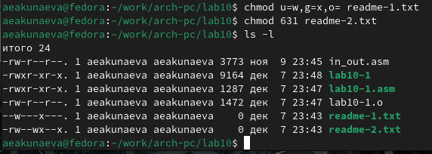

Рис. 7: Команда chmod: права доступа к readme-1.txt и readme-2.txt

Введём при помощи команды chmod в символьном виде права для каждого из классов (владелец/пользователь u (user), группа владельца g (group), остальные o (others) с присваиванием =) права согласно указаниям:

-w- - только запись - u=w

–х - только исполнение g=x

— - отсутствие прав o=

и укажем сам файл readme-1.txt. Затем повторим для readme-2.txt, но с использованием двоичной кодировки. Сверимся с таблицей 10.1 и сопоставим 110 011 001 с 6 3 1, введём их chmod 631 с указанием файла readme-2.txt.

Проверим результат через команду ls -l, чтобы осмотреть права. Заметим, что в порядке владелец-группа-остальные для текстовых файлов и правда права совпадают с указанными нами ранее.

# 4 Описание результатов выполнения заданий для самостоятельной работы

4.1. Напишите программу работающую по следующему алгоритму:

1. Вывод приглашения “Как Вас зовут?”
2. Ввести с клавиатуры свои фамилию и имя
3. Создать файл с именем name.txt
4. Записать в файл сообщение “Меня зовут”
5. Дописать в файл строку введенную с клавиатуры
6. Закрыть файл

Создать исполняемый файл и проверить его работу. Проверить наличие файла и его содержимое с помощью команд ls и cat.

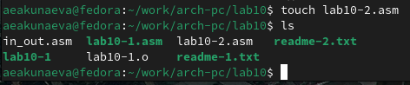

Рис. 8: Использование команды touch: lab10-2.asm

Создадим файл lab10-2.asm при помощи команды touch в текущей директории. Проверим при помощи ls.

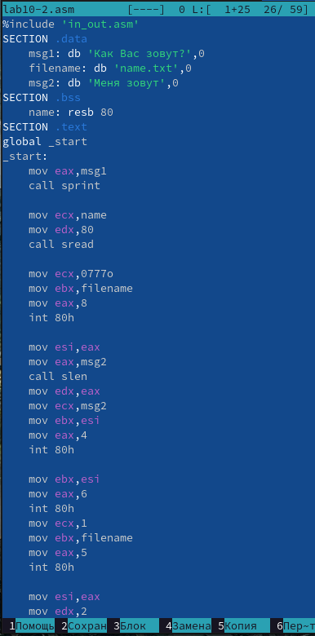

Рис. 9: MCedit: lab10-2.asm part 1

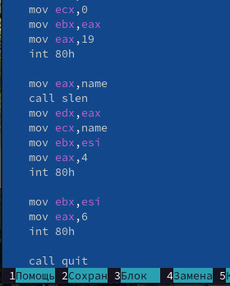

Рис. 10: MCedit: lab10-2.asm part 2

Откроем lab10-2.asm в текстовом редакторе mcedit. Составим текст программы, удовлетворяющей условиям.

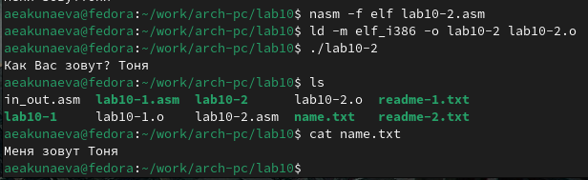

Рис. 11: Запуск исполняемого файла lab10-2

Оттранслируем и запустим исполняемый файл lab10-2. На экран выводится сообщение “Как Вас зовут?”, после чего требуется ввод с клавиатуры. После ввода имени программа завершается. Проверим текущий каталог при помощи ls и заметим новый файл name.txt, который указали в программе. Просмотрим его содержимое при помощи команды cat name.txt, которая выведет содержимое файла на экран - “Меня зовут Тоня”. Т.е. программа выполнена корректно: она запрашивает имя и записывает в файл фразу “Меня зовут [Имя]”.

# 5 Выводы

Я приобрела навыки написания программ для работы с файлами.